 

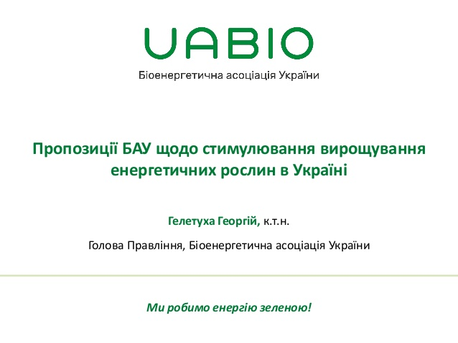

Шановні колеги!

Запрошуємо Вас до участі в IV міжнародній науково-практичній конференції

***Біоенергетичні системи***

що відбудеться 28–29 травня 2020 року в Поліському національному університеті (Житомирському національному агроекологічному університеті)

***http://znau.edu.ua/***

***Житомир 2020***

**Тематичні напрями роботи конференції**

*•Технічні біоенергетичні системи і комплекси. Відновлювана енергетика*

*• Техніка та технології виробництва й переробки аграрної продукції*

*• Прикладна математика*

*• Надійність і технічний сервіс техніки*

*• Енергетика та автоматизація виробництва, електротехнології*

*• Охорона праці*

*• Інженерна педагогіка*

*• Інноваційний розвиток техніки та технологій*

***Умови участі у конференції:***

Щоб взяти участь у науково-практичній конференції та опублікувати тези у збірнику необхідно:

1. Оформити тези відповідно до вимог;

2. Матеріали надіслати до 23.05.2020 р. в електронному вигляді на електронну адресу:

[*kikharets@gmail.com*](mailto:kikharets@gmail.com)

Учасники конференції можуть безкоштовно опублікувати статтю у міжнародному науковому фаховому виданні категорії «Б» Наукові горизонти (Scientific horizons),

<http://www.journal.znau.edu.ua/horizons>,

спеціальності 051, 071, 072, 073, 075, 076, 281, 292, 101, 133, 201, 202, 203, 205, 206, 208.

***Науковий комітет***

***Скидан Олег –*** ректор університету, д.е.н., професор;

***Романчук Людмила* –** проректор із наукової роботи та інноваційного розвитку, д.с.-г.н., професор;

***Голуб Геннадій*** – професор кафедри тракторів, автомобілів та біоенергосистем НУБіП, д.т.н., професор;

***Кудря Степан*** – профессор, д.т.н., директор інституту відновлюваної енергетики НАН України;

***Гелетуха Григорій*** – голова правління Біоенергетичної асоціації України;

***Egidijus Šarauskis –*** Full member of the Lithuanian Academy of Sciences, professor, Director of Institute of Agricultural Engineering and Safety of Vytautas Magnus university, Lithuania;

***Petr Jevič*** – CSc , prof. h.c. Research Institute of Agricultural Engineering, p.r.i., Czech Republic

***Jonas Čėsna*** – assoc. prof. dr., faculty of Agricultural Engineering, Agriculture Academy of Vytautas Magnus University, Lithuania;

***Szalay Kornél*** – dr. National Agricultural Research and Innovation Center Institute of Agricultural Engineering, Hungary;

***Грабар Іван*** – зав. кафедри процесів, машин та обладнання в агроінженерії, д.т.н., професор; заступник голови;

***Журавльов Валерій*** – зав. кафедри вищої та прикладної математики, д.ф.-м.н., професор;

***Кухарець Савелій*** – директор НІІ інженерії агропромислового виробництва та енергоефективності ЖНАЕУ, д.т.н., професор;

***Шелудченко Богдан –*** професор кафедри механіки та інженерії агроекосистем, к.т.н., професор.

***Організаційний комітет***

***Ярош Ярослав* –** декан факультету інженерії та енергетики, д.т.н, доцент;

***Цивенкова Наталія*** – заступник декана з наукової роботи, к.т.н., доцент;

***Савченко Василь*** – зав. кафедри машиновикористання та сервісу технологічних систем, к.т.н., доцент;

***Гончаренко Юрій*** – зав. кафедри електрифікації, автоматизації виробництва та інженерної екології, к.т.н., доцент;

***Плужніков Олег –*** інженер кафедри механіки та інженерії агроекосистем;

***Медведский Олександр –*** секретар НІІ інженерії агропромислового виробництва та енергоефективності ЖНАЕУ, к.т.н., ст. викл.;

***Білецький Віктор –*** доцент кафедри машиновикористання та сервісу технологічних систем, к.т.н., доцент.

***Вимоги до оформлення тез***

**Обсяг:** 2–5 повних сторінок.

**Формат аркуша паперу –** А4, орієнтація – книжкова.

**Поля:** верхнє **–** 20 мм, нижнє **–** 20 мм, ліве **–** 18 мм, праве **–** 20 мм.

**Шрифт:** Arial Cyr 14.

**Інтервал:** 1,15. **Абзац:** 1,25 см**.**

**Розміщення тексту:** З нового рядка ЗАГОЛОВОК – великими літерами (вирівнювання по центру, шрифт Arial, 14 pt).

Далі зазначають відомості про автора, а саме: прізвище, ініціали, науковий ступінь, посада, місце роботи.

Текст наукової праці слід набирати в текстовому редакторі MS Word, шрифт Arial, 14 pt, вирівнювання – по ширині, абзацний відступ – 1,25 см, інтервал – 1,15.

На кожну формулу, таблицю, рисунок чи графік потрібно робити посилання в тексті. Формули набираються за допомогою вбудованого редактора формул Microsoft Equation, або інтегрованого в Microsoft Office MathType Equation.

Тези надсилати в електронному вигляді на електронну адресу: kikharets@gmail.com.

***.***

***Контактна інформація***

*Кухарець Савелій Миколайович*

Поліський національний університет

(Житомирський національний агроекологічний університет)

Старий бульвар, 7, м. Житомир, 10008, Україна

*Kukharets Savelii*

Zhytomyr National Agroecological University

Staryi Blvd 7, Zhytomyr, 10008, Ukraine

моб. +3 8 067-665-35-48

Е-mаіl: kikharets@gmail.com